Angebot: WG-Zimmer 26 m² (plus Südbalkon mit 8 m²), Herrsching am Ammersee, Seenähe, S-Bahn München
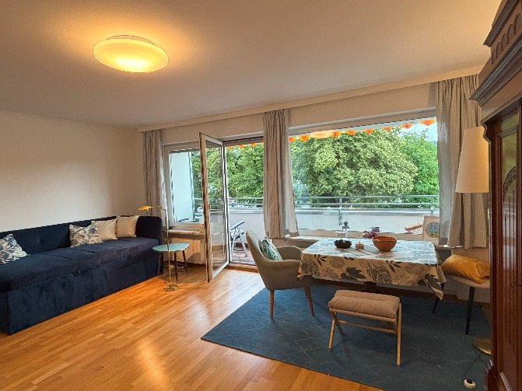
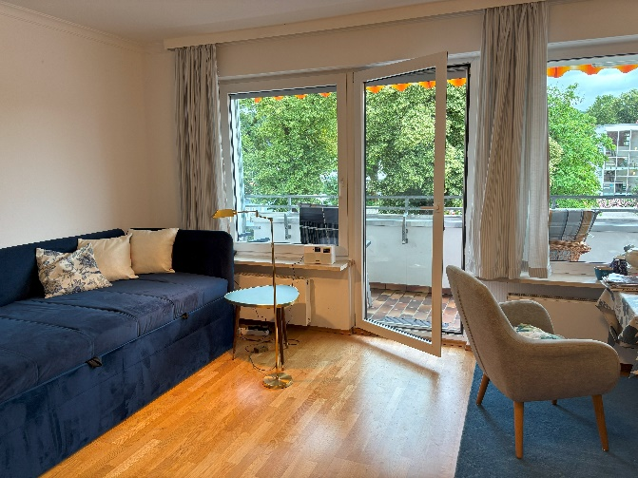

Kosten
Miete | 620 € | Kaution | 1000€
Nebenkosten | 180 € pauschal | Ablösevereinbarung
Parkplatz | Optional nach Vereinbarung | SCHUFA | ja
Onlinebesichtigung | möglich ab 25.8.25

Adresse: Seestraße, 82211 Herrsching
Verfügbarkeit: frei ab 10.09.2025 | frei bis: voraussichtlich 31.3.2026

Zimmer:
Das charmante und helle Zimmer ist 26 m² groß, hat einen großen Südbalkon mit Blick auf Grün und Ammersee. Die Wohnung liegt im Herzen von Herrsching. Der Ammersee mit seiner Seepromenade ist nur wenige Meter, der S-Bahnanschluss nur 400 m entfernt. Im direkten Umkreis sind alle Geschäfte des täglichen Bedarfs vorhanden (Edeka, Bioladen, Bäcker, Apotheke, Ärzte etc.). Restaurants, Eisdielen oder Cafés sind ebenfalls um die Ecke.
Das Zimmer ist im Vintage-Stil möbliert und liegt im 1. OG eines Mehrfamilienhauses, das in den letzten Jahren saniert worden ist. In der Wohnung gibt es eine Gemeinschaftsküche mit Einbauküche (inkl. Geräten, Kühlschrank und Spülmaschine) und ein Gemeinschaftsbad mit Waschmaschine. Im Haus sind Wäsche- und Fahrradkeller vorhanden.
Die Nebenkosten umfassen Heizung, Elektrizität und WLAN sowie die Mitnutzung Waschmaschine.

Ausstattung:
Küche:
Einbauküchenzeile
Herd mit Backofen
Kühlschrank
Geschirrspüler
kleiner Esstisch
Bad:
Badewanne mit Dusche
Waschmaschine
Waschbecken mit Unterschrank
WC
Fenster
Zimmer:
Eichenparkett
Bettliege mit geräumigem Bettkasten
Schrank
Esstisch
Bücherregal
Schreibtisch mit Stuhl
Sessel mit Beistelltisch
Steh-, Tisch- und Deckenleuchte
Flur:
Garderobe

